

**MERSİN BÜYÜKŞEHİR BELEDİYESİ**

**İMAR VE ŞEHİRCİLİK DAİRESİ BAŞKANLIĞI**

**MUT (MERSİN) PALANTEPE MAHALLESİ**

**ENERJİ ÜRETİM ALANI AMAÇLI**

**1/5000 ÖLÇEKLİ NAZIM İMAR PLANI**

**AÇIKLAMA RAPORU**

**ARALIK 2024**

**MERSİN**

**İçindekiler**

AMAÇ ve KAPSAMI 2

1. PLANLAMA ALANINA İLİŞKİN BİLGİLER 2

1.1. Ülke ve Bölge İçindeki Yeri 2

1.2. Planlama Alanını Konumu 3

1.3. Planlama Alanının Ulaşım Ağındaki Yeri 3

1.4. Halihazır Bilgisi 3

1.5. Mülkiyet Bilgisi 4

2. JEOLOJİK VE JEOTEKNİK DURUM 5

12. MEVCUT PLAN KARARLARI 5

12.1. Mersin- Adana Planlama Bölgesi 1/100.000 Ölçekli Revizyon Çevre Düzeni Planı 5

12.2. 1/5.000 Ölçekli Nazım İmar Planı 6

13. KURUM GÖRÜŞLERİ 6

14. PLAN TEKLİFİ 9

14.1. Planlama Gerekçesi 9

14.2. 1/5000 Ölçekli Nazım İmar Planı Teklifi 10

14.3. Plan Kararları 10

[Harita 1: Türkiye Fiziki Haritası ……………………………………………………………………...2  
Harita 2: Mersin Fiziki Haritası 2](#_Toc187591911)

[Harita 3: Mersin Ulaşım Ağı …………………………………………………………………………3  
Harita 4: Mut Ulaşım Ağı 3](#_Toc187591912)

Harita 5: Planlama Alanı Halihazır Haritası 4

Harita 6: Kadastral Mülkiyet Durumu 4

Harita 7: 1/100.000 Ölçekli Çevre Düzeni Planı 6

Harita 8: 1/5000 Ölçekli Nazım İmar Planı Teklifi 10

Uydu Görüntüsü 1: Planlama Alanı Uydu görüntüsü 3

# AMAÇ ve KAPSAMI

Planın amacı; son yıllarda gerek kentsel anlamda gerekse endüstriyel anlamda hızlı bir gelişme sürecinin içine giren ülkemizin her geçen gün daha da artan enerji ihtiyacının karşılanmasına yönelik, yenilenebilir, maliyeti ucuz, çevreye ve içinde bulunduğu ekosisteme daha az zarar veren en güçlü enerji kaynağı alternatiflerinden biri olan güneş enerjisinden elektrik üretimi için bu konudaki yatırımlara uygun planlı alanlar yaratmaktır.

Yukarıdaki amaca paralel olarak, Mersin ili, Mut ilçesi, Palantepe Mahallesi, 261 ada 4 numaralı parsel üzerinde güneş enerjisi santrali yatırım alanının projelendirilmesi ve buna ilişkin imar planlarının yapımıdır.

Yukarıda belirlenen amaçlar doğrultusunda geliştirilen hedefler;

* Planlama alanı ve çevresinde var olan değerleri (toprak, su, bitki örtüsü, tarım, orman) gözeterek, ülkenin enerji politikalarına uygun bir yatırım alanı oluşturmak,
* Planlama alanı bütününde koruma-kullanma dengesi oluşturmak,
* Güneş enerjisinden sağlanan üretimle hem bölgeye hem de ülkenin enerji girdilerine katkı sağlamak,
* Enerji üretimi sırasında kirlilik yaratan ve atık oluşturan diğer enerji üretim türlerine alternatif oluşturmak,
* Çevreye duyarlı yenilenebilir enerji üretim alanı için proje ve planları geliştirmektir.

Bu plan çalışmasının kapsamı;

Mersin – Adana Planlama Bölgesi 1/100.000 Ölçekli Çevre Düzeni Planı Revizyonu, Plan Hükümlerinin "8.38.” maddesinde belirtilen koşullar ve ilgili mevzuat hükümleri doğrultusunda, "8.38.3- Yenilenebilir Enerji Üretim Alanlarında, aşağıda düzenlenen yer seçimi kriterlerine uyulması ve Bakanlığın görüşünün alınması koşuluyla ilgili kurum ve kuruluşlardan alınan izinler ve Enerji Piyasası Düzenleme Kurumunca verilecek lisans kapsamında, ilgili kurum ve kuruluş görüşleri doğrultusunda hazırlanan nazım ve uygulama imar planları, ilgili idaresince onaylanır ve veri tabanına işlenmek üzere Bakanlığa gönderilir." görüşüne uygun olarak, " Enerji Üretim Alanı" şeklinde planlanması amacıyla 1/5000 Ölçekli Nazım İmar Planı hazırlanmıştır.

# PLANLAMA ALANINA İLİŞKİN BİLGİLER

## Ülke ve Bölge İçindeki Yeri

Planlama alanı; Akdeniz Bölgesinde, kuzeyi ve batısı Toros Dağları, güneyi Akdeniz ile çevrili olan Mersin ilinde yer almaktadır. Mut ilçesi, Göksu Irmağı Havzası ile İç Anadolu’yu Akdeniz’e bağlayan Kervan Yolu üzerinde bulunması nedeniyle geçmişten günümüze kadar önemli bir yerleşim yeri olmuştur. İlçe güneyden kuzeye doğru ulaşım hareketi kavşağındadır.

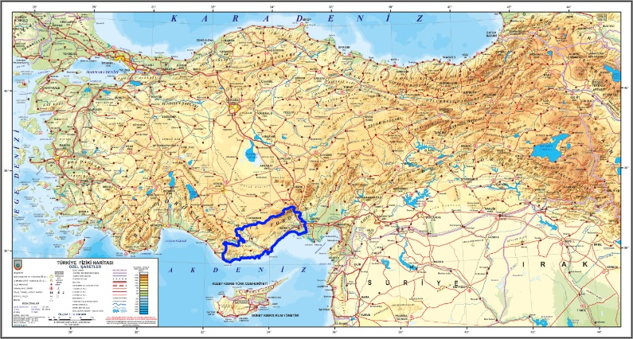 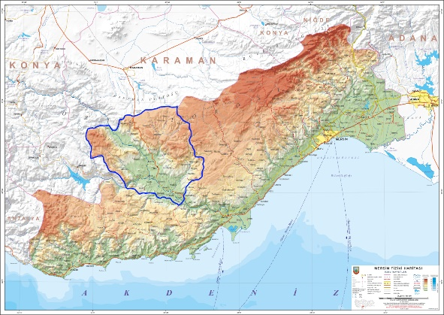

Harita : Türkiye Fiziki Haritası Harita : Mersin Fiziki Haritası

## Planlama Alanını Konumu

Mersin ili, Mut ilçesi, Palantepe Mahallesi sınırları içerisinde bulunan planlama alanı; 36,6311– 33,4952 ve 36,6311– 33,4975 koordinatları arasındadır.

Plan teklifine konu alan Karaman- Silifke karayolunun doğusunda, ilçe merkezinin yaklaşık 6 km güneydoğusundadır. Söz konusu planlama alanı toplamda 23.682,49 m²’dir.

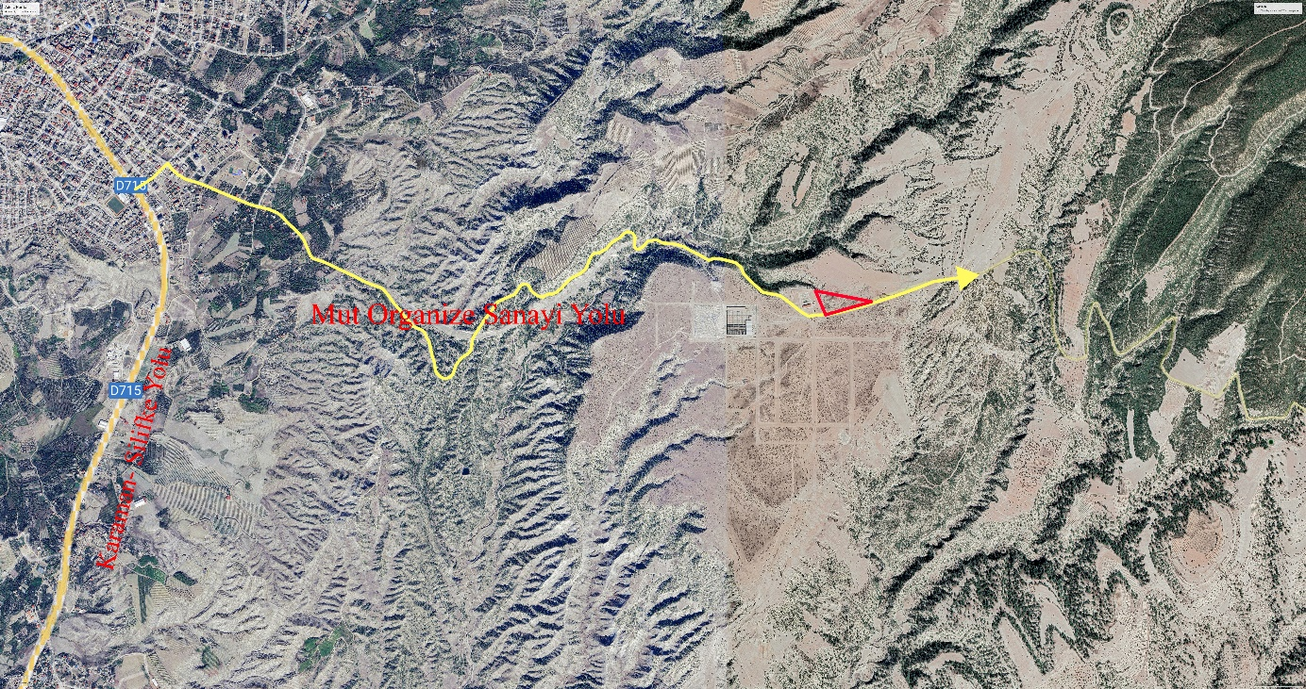

Uydu Görüntüsü : Planlama Alanı Uydu görüntüsü

## Planlama Alanının Ulaşım Ağındaki Yeri

Mut İlçesi Mersin’in kuzeybatısında, Mersin merkeze 200 km uzaklıktadır. Planlama alanına ulaşım; Batıda, Mut Organize Sanayi Bölgesi yolu ile sağlanmakta olup, Konya- Mersin illeri arasındaki ulaşımı sağlayan D-715 karayoluna bağlanmaktadır.

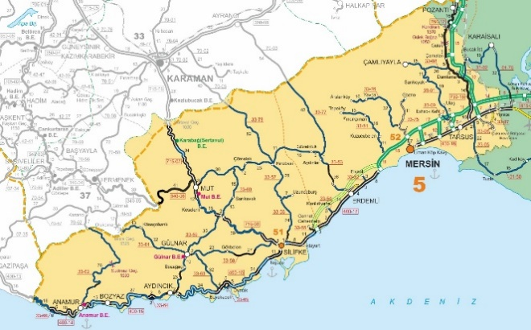 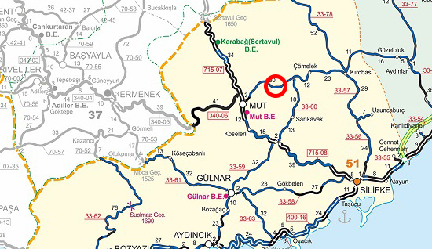

Harita : Mersin Ulaşım Ağı Harita : Mut Ulaşım Ağı

## Halihazır Bilgisi

İmar planına konu olan Mersin ili, Mut ilçesi, Palantepe Mahallesi 261 ada 4 numaralı parselin 1/5000 ölçekli halihazır haritası Mut Belediyesi tarafından 25.03.2019 tarihinde onaylanmıştır.

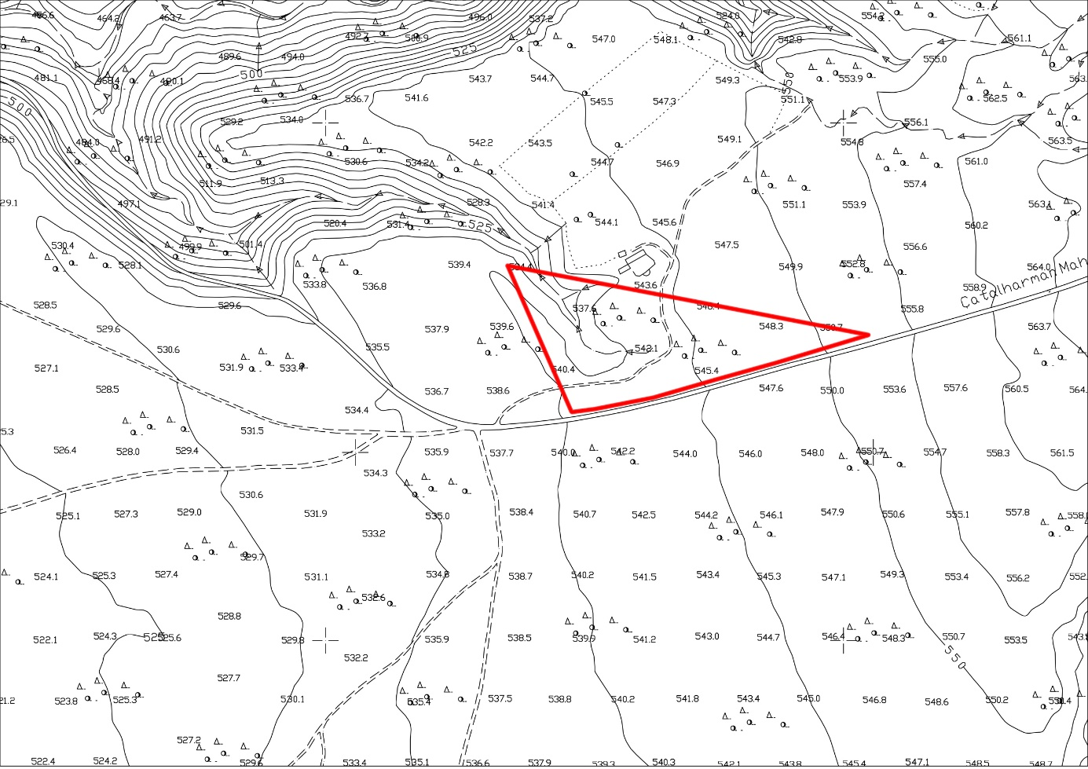

Harita : Planlama Alanı Halihazır Haritası

## Mülkiyet Bilgisi

Mersin ili, Mut ilçesi, Palantepe Mahalleri 261 ada 4 numaralı parselin mülkiyeti Mut Belediyesine aittir.

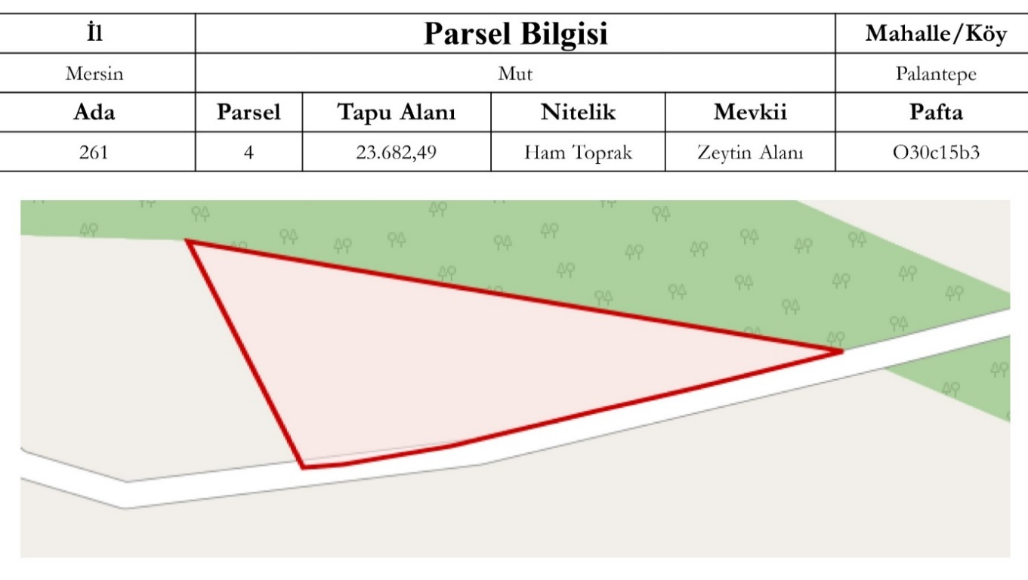

Harita : Kadastral Mülkiyet Durumu

# JEOLOJİK VE JEOTEKNİK DURUM

1. Bu çalışmanın amacı; Mersin ili, Mut İlçesi Palantepe Mahallesi 1/5000 ölçekli O30C15B paftasında yer alan 261 Ada 4 parselde bulunan taşınmaza ait Nazım İmar Planına Esas Jeolojik-Jeoteknik Etüt çalışması olup, çalışılan alanın jeolojik jeoteknik verilerinin elde edilmesi ve bu veriler ışığında yerleşime uygunluk durumunun değerlendirilmesi amacıyla hazırlanmıştır.
2. İnceleme alanı 1/100000 ölçekli Mersin-Adana Planlama Bölgesi Çevre Düzeni Planı sınırında kalmakta olup ilgili planda inceleme alanı ilgili çevre düzen planına göre çalışma alanı Tarım Alanı vasfındadır.
3. İnceleme alanında arazi çalışmaları kapsamında 4 adet 5,00 metre derinliğinde sondaj yapılmıştır.
4. Planlama aşamasında İl Afet ve Acil Durum Müdürlüğünün görüşü doğrultusunda planlamaya gidilmelidir. Ayrıca İnceleme alanında planlanacak yapılaşmada "Afet Bölgelerinde Yapılacak Yapılar Hakkındaki Yönetmelik" hükümlerine uyulmalıdır.
5. İnceleme alanı için, 18.03.2018 tarih ve 30364 sayılı resmî gazetede yayımlanan "Türkiye Bina Deprem Yönetmelik" esaslarına titizlikle uyulmalıdır.
6. İnceleme alanında eğim %0-10 ve %10-20 aralığında kalmaktadır.
7. İnceleme alanının jeolojisini yapılan çalışmalar ve literatür bilgilerine göre Burdigaliyen Langiyen yaşlı Mut Formasyonu oluşturmaktadır.
8. Yerel Zemin Sınıfı “ZC” dir. Taşıma gücü 7.55 kg/cm2 olarak hesaplanmıştır.
9. Etüt alanında yapılan 5,00 metrelik sondajlar sonucunda yer altı suyuna rastlanılmamıştır. Mevsimsel yağışlara bağlı olarak yeraltı su seviyesinde değişimler olabilir. Çalışma alanının oluşturan birimler Kiltaşı olduğundan dolayı; Şişme, Oturma ve Sıvılaşma beklenmemektedir.
10. İnceleme alanında açılan sondajlar sırasında elde edilen kayaçların Kaya Kütle kalitesi “Çok Kötü-Kötü Kaliteli” olarak hesaplanmıştır. Çalışma alanında gözlemlenen Burdigaliyen-Serravaliyen yaşlı Köselerli Formasyonuna ait killi kireçtaşı biriminin ayrışma derecesi W2 (az ayrışma), W3 (orta ayrışmış), W4 (çok ayrışma).
11. Çalışma sahası içerisinde bulunan eğimin %0-10 ve %10-20 arasında olan ve sağlam kaya birimleri ile temsil edilen alanlar Uygun Alanlar-2. (UA-2) Kaya Ortamlar olarak değerlendirilmiş, 1/5000 ölçekli yerleşime uygunluk haritasında UA-2 sembolü ile gösterilmiştir.

# MEVCUT PLAN KARARLARI

## Mersin- Adana Planlama Bölgesi 1/100.000 Ölçekli Revizyon Çevre Düzeni Planı

Planlama alanı, Mersin – Adana Planlama Bölgesi 1/100.000 ölçekli Çevre Düzeni Planında; "**Tarım Alanı**" ve "**Orman Alanı**" olarak planlıdır.

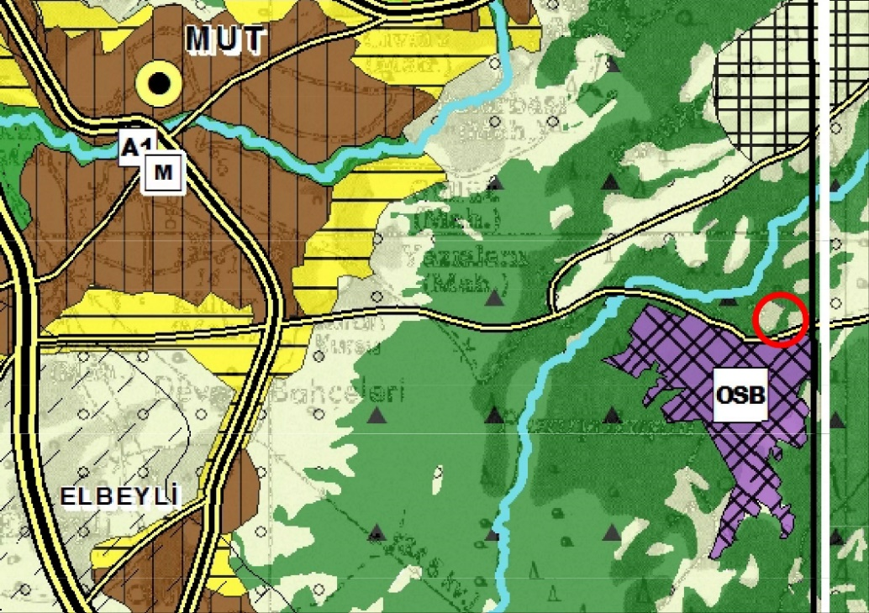

Harita : 1/100.000 Ölçekli Çevre Düzeni Planı

## 1/5.000 Ölçekli Nazım İmar Planı

Planlama alanı kapsamında onaylanmış veya yürürlüğe girmiş 1/5000 Ölçekli Nazım İmar Planı bulunmamaktadır. Planlama alanı “**plansız alan**” statüsündedir.

# KURUM GÖRÜŞLERİ

* Adana İnşaat Emlak Bölge Başkanlığı Lojistik Genel Müdürlüğü 20.09.2024 tarih ve 6990 sayılı yazısı uyarınca; Yapılan çalışma sonucu, söz konusu parselde, askeri alan, ANT akaryakıt boru hattı, mânia planı, askeri yasak bölge, askeri güvenlik bölgesi (Jandarma Genel Komutanlığı, Sahil Güvenlik Komutanlığı hariç) bulunmadığı tespit edilmiştir.
* Çevre, Şehircilik ve İklim Değişikliği İl Müdürlüğü 24.09.2024 tarih ve 7042 sayılı yazısı uyarınca; Bu kapsamda, bahse konu parselde yapılmak istenen "Güneş Enerji Santrali" projesine ilişkin iş ve işlemlerin; söz konusu alanın 1/100.000 ölçekli ÇDP' de "Tarım Alanı" ve "Orman Alanı’nda yer aldığı anlaşıldığından başta Tarım ve Orman Bakanlığı/İl Müdürlüğü bünyesinde yer alan ilgili birimler olmak üzere kurum ve kuruluş görüşleri ve 1/100.000 ölçekli ÇDP "8.38.3." maddesinde belirtilen koşullar ile ilgili mevzuat hükümleri doğrultusunda, çevre düzeni planında değişiklik yapılmaksızın ilgili idaresince yürütülebileceği değerlendirilmektedir.
* Karayolları Genel Müdürlüğü 5. Bölge Müdürlüğü 24.09.2024 tarih ve 7089 sayılı yazısı uyarınca; Gönderilen ekler üzerinde yapılan inceleme neticesinde; söz konusu imar planı yapılacak GES alanı Silifke- Kırobası- Mut Devlet Yoluna yaklaşık olarak 3,5 km mesafede yer almakta olup Karayolu Ağımızda bulunan mevcut ve tasarı projelerimizden etkilenmemektedir.
* Mersin Büyükşehir Belediye Başkanlığı Tarımsal Hizmetler Dairesi Başkanlığı 30.09.2024 tarih ve 7239 sayılı uyarınca; Yerinde ve mevzuatımız dahilinde yapılan incelemede; İdaremizce yapılan planlama safhasında veya faaliyette olan sulama, drenaj, toprak muhafaza vb. projelerimiz olmadığından Palantepe Mahallesi, 261 ada 4 nolu parselde Yenilenebilir Enerji Kaynaklarına Dayalı Üretim Tesis Alanı yapılmasına esas çalışmaların yapılmasında tarımsal sulama açısından Kurumumuzca herhangi bir sakınca bulunmamaktadır.
* Enerji Ve Tabii Kaynaklar Bakanlığı Maden Ve Petrol İşleri Genel Müdürlüğü Özel Alanlar Ve Harita Dairesi Başkanlığı 04.10.2024 tarih ve 7483 sayılı yazısı uyarınca; Genel Müdürlüğümüz sistem kayıtlarında 01.10.2024 tarihinde yapılan inceleme neticesinde; talep edilen proje alanı ile çakışan ve yürürlükte bulunan herhangi bir maden ruhsat sahası hakkının bulunmadığı tespit edilmiş olup, GES projesinin ekte belirtilen koordinatlar dâhilindeki toplam 2,36 hektar alanda yapılmasında Genel Müdürlüğümüzce herhangi bir sakınca olmadığına karar verilmiştir.
* Toroslar Elektrik Dağıtım A.Ş. 08.10.2024 tarih ve 7589 sayılı uyarınca; Şirketimizce yapılan incelemeler neticesinde; Mersin İli, Mut İlçesi, Palantepe Mahallesi, 261 Ada 4 nolu parselde Belediyenizce yapılması planlanan Yenilenebilir Enerji Kaynaklarına Dayalı Üretim Tesisi Alanı (Güneş Enerji Santrali) projenizde, yazımız ekinde sunulan Acele Kamulaştırma Kararı ve Beyannamede; bahse konu parselde “9M5282.MUT.ENH YENİ TM KELCEKÖY DM” Enerji Nakil Hattımız bulunmaktadır. Söz konusu parselde bulunan hattımız ve haklarımızın korunması gerekmektedir. Konunun bu kapsamda değerlendirilmesi hususunda bilgilerinize sunarız.
* Tarım Ve Orman Bakanlığı Devlet Su İşleri Genel Müdürlüğü 6. Bölge Müdürlüğü Havza Yön. İzleme Ve Tahs.Şube Müdürlüğü 14.10.2024 tarih ve 7804 sayılı uyarınca; Olası aşırı yağışlarda oluşabilecek çevre yüzey sularına, dere taşkınlarına karşı tüm tedbirlerin ilgilisince alınması, DSİ'den zarar ziyan talep edilmemesi, yapıların su basman kotunun doğal zemin kotundan yeterli yükseklikte uygulanması, taşınmazdaki yapılaşmadan dolayı oluşabilecek ve 3. kişilerin görebileceği zarar ziyandan DSİ'nin sorumlu tutulmaması, su ihtiyacının yeraltı suyundan temin edilmek istenmesi halinde, 2872 sayılı Çevre Kanunu, 167 sayılı Yeraltı Suları Hakkında Kanun, Su Kirliliği ve Kontrolü Yönetmeliği, Atık Yönetimi Yönetmeliği, Planlı Alanlar İmar Yönetmeliği ve ilgili diğer mevzuat hükümlerine uyulması gerekmektedir. Netice olarak, yukarıda belirtilen hususlara uyulması kaydıyla, faaliyetin yapılmasında Bölge Müdürlüğümüzce sakınca görülmemektedir.
* Mersin Büyükşehir Belediye Başkanlığı İmar ve Şehircilik Dairesi Başkanlığı 15.10.2024 tarih ve 7839 sayılı uyarınca; Anılan çevre düzeni planı hükümleri gereğince söz konusu faaliyete ve alana ilişkin ilgili kurum ve kuruluşlardan alınacak olumlu görüşler ve izinler doğrultusunda, tarafınızca gerekli yeterlilik belgesine haiz müellife, mevzuata uygun olarak hazırlattırılacak olan Nazım İmar Planı teklifinin, İdaremize onaylanmak üzere sunulması sonrasında değerlendirilebilecektir. Bu yazımız daha sonra hazırlanacak imar planlarının onaylanacağı ya da ön oluru anlamı taşımamaktadır.
* Mersin Valiliği İl Afet Ve Acil Durum Müdürlüğü 25.10.2024 tarih ve 8183 sayılı uyarınca; İlimiz Mut İlçesi Palantepe Mahallesi, 261 Ada 4 no’lu parsel ve yakın çevresi Müdürlüğümüz teknik personeli tarafından 24.10.2024 tarihinde incelenmiştir. Söz konusu parselin topografik olarak az derece eğimli bir arazi yapısında olduğu ve jeolojik olarak killi, kalkerli kırıntılı birimden oluştuğu görülmüştür. Alanın topografik ve jeolojik özellikleri dikkate alınarak temel ve yüzey suyu tahliye drenajının mutlaka yapılması, her türlü kazı ve dolgunun tekniğine uygun yapılması, şevli yapıların projeli istinat duvarları ile desteklenmesi, zemin cinsine uygun temel sistemi seçilmesi, yapılması planlanan yapı ve müştemilatlarda standartlara uygun malzeme kullanılması, fırtına, hortum, su baskını, yangın, heyelan, deprem vb. afet risklerine karşı tüm tedbirlerin alınması, söz konusu alanda yapılacak kazı ve dolgu imalatları sonrası ileride oluşabilecek insan kaynaklı afetlerden Müdürlüğümüzün sorumlu tutulmaması vb. belirlediğimiz hususların plan koşullarında bulunması şartıyla imar planı yapılmasında Müdürlüğümüz mevzuatı açısından sakınca bulunmamaktadır.
* Mut Kaymakamlığı Milli Emlak Şefliği 04.12.2024 tarih ve 9153 sayılı yazısı uyarınca; Müdürlüğümüzün ilgi (b) yazısı ve eki Makam Olur'u ile, 6446 sayılı Elektrik Piyasası Kanunu, 5346 sayılı Yenilenebilir Enerji Kaynaklarının Elektrik Enerjisi Üretimi Amaçlı Kullanımına İlişkin Kanun ve Enerji Piyasası Düzenleme Kurumu (EPDK) mevzuatı kapsamında ilgili İdarelerden gerekli izinlerin alınması, üretilecek elektriğin münhasıran Belediye hizmetlerinde kullanılması, ticari amaçla kullanılmaması, üçüncü kişilere ticari ya da gayri ticari amaçla kullandırılmaması/ devredilmemesi, tahsisli idarenin ilgili mevzuatları ile belirlenen ve alınması zorunlu olan gelirler dışında her ne ad altında olursa olsun herhangi bir ücret alınmaması, bu hususlar dışında ticari amaca yönelik ünitelerin söz konusu ve zorunlu olması durumunda ise Hazine Taşınmazlarının İdaresi Hakkında Yönetmeliğin 67, 70 ve 73/A maddesine göre işlem yapılması kaydıyla, 5018 sayılı Kanunun 47’nci maddesi ile 1 no.lu Cumhurbaşkanlığı Teşkilatı Hakkında Cumhurbaşkanlığı Kararnamesinin 101 inci maddesinin birinci fıkrasının (ç) bendi ile 327 sıra no.lu Milli Emlak Genel Tebliğinin, "Tahsis işlemleri" başlığını taşıyan (C) bölümü, 1. Valiliklerin tahsis yetkisi kısmının 1/(a) bendi uyarınca "Güneş enerjisi santrali kurulmak üzere" Mut Belediye Başkanlığa adına yapılan ön tahsisinin, hizmetin devamı süresince olmak üzere kesin tahsise dönüştürülmesi uygun görülmüş olup; ilgi (b) yazı ve eki Makam Olur'u ekte gönderilmiştir.
* Mersin Valiliği Çevre, Şehircilik Ve İklim Değişikliği İl Müdürlüğü 04.12.2024 tarih ve 9153 sayılı yazısı uyarınca; Anılan taşınmazın tespit tutanağı, fotoğraflardan ve Mut Belediye Başkanlığının (İmar ve Şehircilik Müdürlüğü) 22.10.2024 tarih ve 48281 sayılı yazılarında Güneş Enerji Santrali kurulmasına yönelik kurum görüşlerinin büyük bölümü tamamlanmış olduğu, yerinde inşai faaliyetlere başlanılmış durumda olduğu ve yakın zamanda Güneş Enerji Santrali yapım işi tamamlanacağı bildirildiğinden 6446 sayılı Elektrik Piyasası Kanunu, 5346 sayılı Yenilenebilir Enerji Kaynaklarının Elektrik Enerjisi Üretimi Amaçlı Kullanımına İlişkin Kanun ve Enerji Piyasası Düzenleme Kurumu (EPDK) mevzuatı kapsamında ilgili İdarelerden gerekli izinlerin alınması, üretilecek elektriğin münhasıran Belediye hizmetlerinde kullanılması, ticari amaçla kullanılmaması, üçüncü kişilere ticari ya da gayri ticari amaçla kullandırılmaması/ devredilmemesi, tahsisli idarenin ilgili mevzuatları ile belirlenen ve alınması zorunlu olan gelirler dışında her ne ad altında olursa olsun herhangi bir ücret alınmaması, bu hususlar dışında ticari amaca yönelik ünitelerin söz konusu ve zorunlu olması durumunda ise Hazine Taşınmazlarının İdaresi Hakkında Yönetmeliğin 67, 70 ve 73/A maddesine göre işlem yapılması kaydıyla, 5018 sayılı Kanunun 47 nci maddesi ile 1 no.lu Cumhurbaşkanlığı Teşkilatı Hakkında Cumhurbaşkanlığı Kararnamesinin 101 inci maddesinin birinci fıkrasının (ç) bendi ile 327 sıra no.lu Milli Emlak Genel Tebliğinin, "Tahsis işlemleri" başlığını taşıyan (C) bölümü, 1. Valiliklerin tahsis yetkisi kısmının 1/(a) bendi uyarınca "Güneş enerjisi santrali kurulmak üzere" Mut Belediye Başkanlığı adına yapılan ön tahsisinin, hizmetin devamı süresince olmak üzere kesin tahsise dönüştürülmesi İl Müdürlük Makamının 23.11.2024 tarih ve 10875523 sayılı olurları ile uygun görülmüştür.
* Mersin Valiliği İl Kültür Ve Turizm Müdürlüğü Kültür Varlıkları Ve Müzeler Şube Müdürlüğü 02.01.2025 tarih ve 32 sayılı yazısı uyarınca; Müdürlüğümüz, Turizm Şube Müdürlüğünün ilgi (b) yazısında söz konusu talebe esas 2634 sayılı Turizmi Teşvik Kanunu gereğince sakınca bulunmadığı bildirilmektedir. Adana Kültür Varlıklarını Koruma Bölge Kurulu Müdürlüğünün ilgi (c) yazısında söz konusu talebine esas olmak üzere 2863 sayılı yasa kapsamında herhangi bir sakınca bulunmadığı, ancak herhangi bir fiziki müdahale esnasında taşınır/taşınmaz bir kültür varlığına rastlanılması durumunda çalışmaların derhal durdurularak aynı yasanın 4. maddesi gereğince Mülki İdare Amirliğine veya Müze Müdürlüğüne haber verilmesi gerektiği bildirilmektedir.
* Kültür Ve Turizm Bakanlığı Kültür Varlıkları Ve Müzeler Genel Müdürlüğü Adana Kültür Varlıklarını Koruma Bölge Kurulu Müdürlüğü 02.01.2025 tarih ve 6145925 sayılı yazısı uyarınca; Mersin ili, Mut ilçesi, Palantepe Mahallesi sınırları içerisinde 261 Ada 4 parselde yer alan yazı eki harita ve koordinatları gösterilen güzergahta arşiv kayıtlarında yapılan incelemede tescil kadına rastlanılmadığı, ilgi yazı ekinde sunulan Silifke Müze Müdürlüğü uzmanlarınca yapılan inceleme sonucunda hazırlanan 12.12.2024 tarih ve 3106738 sayılı rapor ve eklerinden söz konusu taşınmazın 2863 sayılı yasa kapsamında kalmadığı anlaşıldığından bahse konu güzergahta Yenilebilir Enerji Kaynaklarına Dayalı Üretim Tesisi Alanı yapılması amacıyla İmar Planı talebine yönelik Müdürlüğümüzce kültür varlıkları açısından bir sakınca bulunmadığı ancak uygulamalar sırasında herhangi bir kültür varlığına veya bu yönde bir kayda rastlanılması halinde çalışmaların derhal durdurularak ivedilikle Müze Müdürlüğüne/Müdürlüğümüze bilgi verilmesinin 2863 sayılı yasanın 4. maddesi gereği yasal zorunluluk olduğu hususunda,

# PLAN TEKLİFİ

## Planlama Gerekçesi

Günümüzde hızla gelişen teknoloji ile enerji kullanımının artması, mevcut fosil yakıt rezervlerinin gün geçtikçe azalmasına, küresel ısınmaya ve çevre kirliliğine neden olmaktadır. Fosil enerji kaynaklarındaki azalma ve ortaya çıkan çevresel sorunlar, çalışmaları yenilenebilir enerji kaynaklarına yöneltmiştir. Elektrik enerjisi, su, kömür, doğalgaz, petrol, rüzgâr, güneş gibi birincil enerji kaynaklarının dönüştürülmesinden elde edilmektedir. Ülkemiz yenilenebilir enerji kaynakları açısında oldukça zengindir. Güneş enerji teknolojileri konvansiyonel enerji kaynaklarına göre daha çevrecidir. Güneş enerjisinin pek çok avantajı bulunmaktadır:

* Sınırsız enerji kaynağı olması,
* Güneş enerjisinin doğal bir enerji kaynağı olması ve atık üretmemesi nedeniyle zararı olmayan bir enerji kaynağı olması,
* Teşvik kapsamında olan sektörler içerisinde yer alması,
* Yenilenebilir Enerji Kanunu’na göre GES’lerden elde edilen elektrik için devlet tarafından alım garantisi verilmesi,
* Yatırımcılara, kendi elektriklerini ürettikleri için maliyet avantajı sağlaması,
* Kurulum maliyeti dışında maliyet içermemesi,
* Güneş enerjisi üretim tesislerinin ve panellerinin gerekli bakım işlemlerinin düşük maliyet ve işgücü ile gerçekleştirilebilmesi,
* Bölge için güneş paneli kurulum teknisyeni, güneş laboratuvar teknisyeni gibi mesleklere istihdam olanağı sağlaması.

Tüm dünyada gelişen sanayi ve teknolojiye bağlı olarak ülkelerin elektrik enerjisine olan ihtiyaçları da artmaktadır. Enerji üretiminde kullanılan mevcut fosil kaynakların sınırlı olması, tükenebilir olmaları nedeniyle, bir yandan elektrik enerjisi tasarruf çalışmaları sürdürülürken diğer taraftan da yenilenebilir kaynaklar kullanılarak elektrik enerjisi üretilmesi üzerinde çalışmalar hız kazanmaktadır. Mersin ili yenilenebilir enerji kaynaklarının kullanılması ve geliştirilmesinde teknoloji alanında yeterli altyapıya sahiptir. Bu olanaklara istinaden Mut Belediyesi talebi üzerine Mersin ili, Mut ilçesi, Palantepe Mahallesi, 261 Ada 4 numaralı parsel üzerinde GES Tesisi yapılması planlanmaktadır.

## 1/5000 Ölçekli Nazım İmar Planı Teklifi

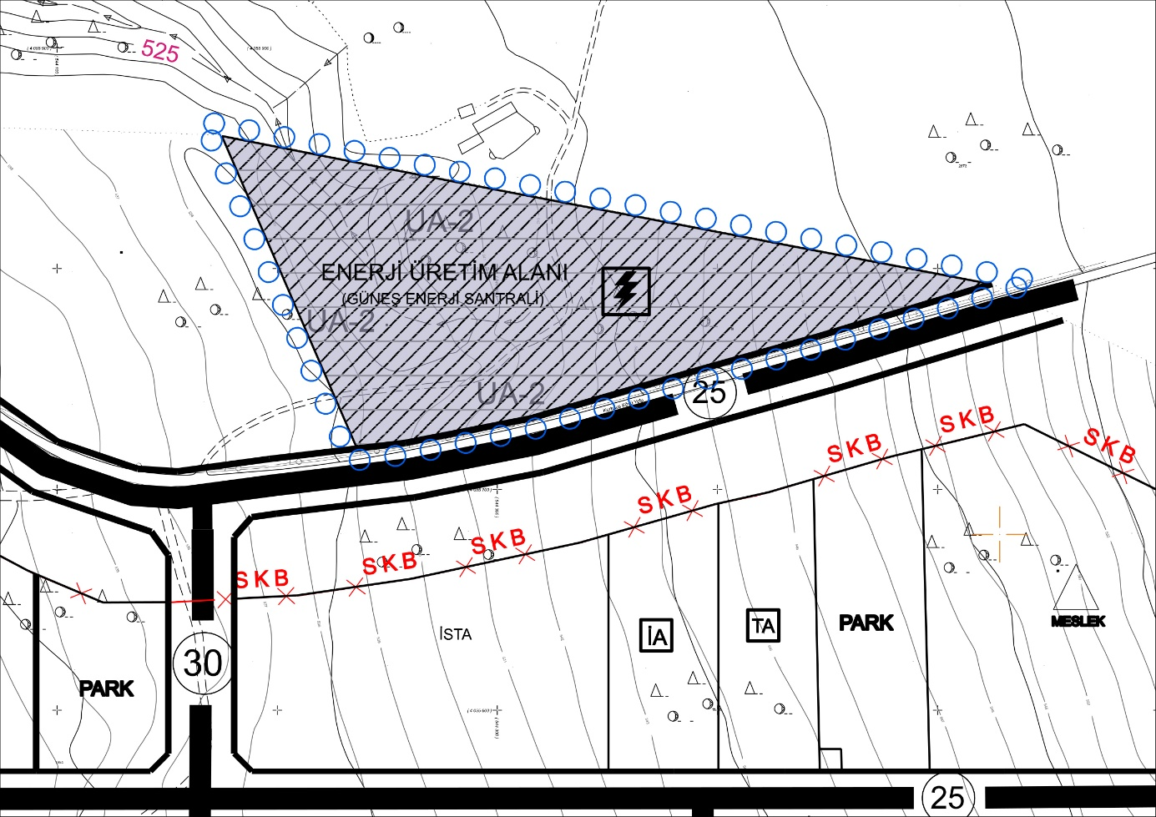

Harita : 1/5000 Ölçekli Nazım İmar Planı Teklifi

## Plan Kararları

Güneş enerjisi santralinin verimlilik ölçütü kapsamında uygun yer seçimi çok önemli olup plan teklifine konu parsellerin konumu güneş enerjisi santrali kurulumu bakımından yerel iklim durumu, arazi yapısı, arazinin kullanım durumu, şebeke bağlantısı, erişilebilirliği, su kaynakları, jeolojik yapısı, mülkiyet durumu gibi temel yer seçimi kriterleri açısından iyi bir potansiyele sahiptir. Güneş enerjisi santrallerinin yer seçiminde yürürlükte olan yasal düzenlemeler ve uygulama yönetmelikleri değerlendirildiğinden ve ilgili tüm kurum/kuruluşların görüşleri alındığından bahse konu parsellerde kurulacak olan Güneş Enerjisi Santrali mevzuat açısından aykırılık teşkil etmemektedir.

Mersin ili yenilenebilir enerji kaynaklarının geliştirilmesinde teknoloji alanında yeterli altyapıya sahiptir. Mersin, sanayisi gelişmiş bir şehir olması nedeniyle Türkiye’nin yenilenebilir enerji sektöründe ekipman ve dışa bağımlılığını azaltabilme potansiyeline sahip olduğu görülmektedir. Tüm bu değerlendirilmeler kapsamında hazırlanan Güneş Enerjisi Santrali plan teklifi için aşağıda belirtilen kararlar alınmıştır;

* Hazırlanan 1/5000 Ölçekli Nazım İmar Planı Teklifi ile imar planı bulunmayan alan “Enerji Üretim Alanı” olarak planlanmıştır,
* Yapılaşma koşulları ve yapı çekme mesafeleri 1/1000 uygulama imar planında belirlenecektir.
* Plan teklifi ile iskân amaçlı bir kullanım öngörülmemekte olup yapılan düzenleme bölgede nüfus artışına yol açacak nitelikte değildir.